Application Nosql

Aujourd’hui, les technologies Nosql offrent, pour beaucoup d’entre-elles, les mêmes capacités que les bases de données relationnelles. Ainsi il est désormais possible de les utiliser dans le cadre du développement d’applications classiques, que cela soit dans un environnement Web ou pas.

Dans cette mise en œuvre on se propose d’écrire une application de gestion de citations utilisant une base de données Nosql.

# Cahier des charges

L’application doit permettre à des membres de saisir des citations d’auteurs ou d’anonymes afin de les conserver dans une base de données.

Un membre est identifié par une adresse email. Il doit pouvoir s’inscrire et se connecter. Il doit pouvoir poster des citations.

Une interface de recherche de citations doit être implémentée. Elle doit permettre de rechercher les citations correspondant à un certain nombre de critères. Ainsi il doit au moins être possible de :

* lister toutes les citations d’un auteur en particulier ;
* lister les citations contenant une chaine de caractères saisie ;
* lister les citations d’un auteur particulier et contenant une chaine de caractères saisie.

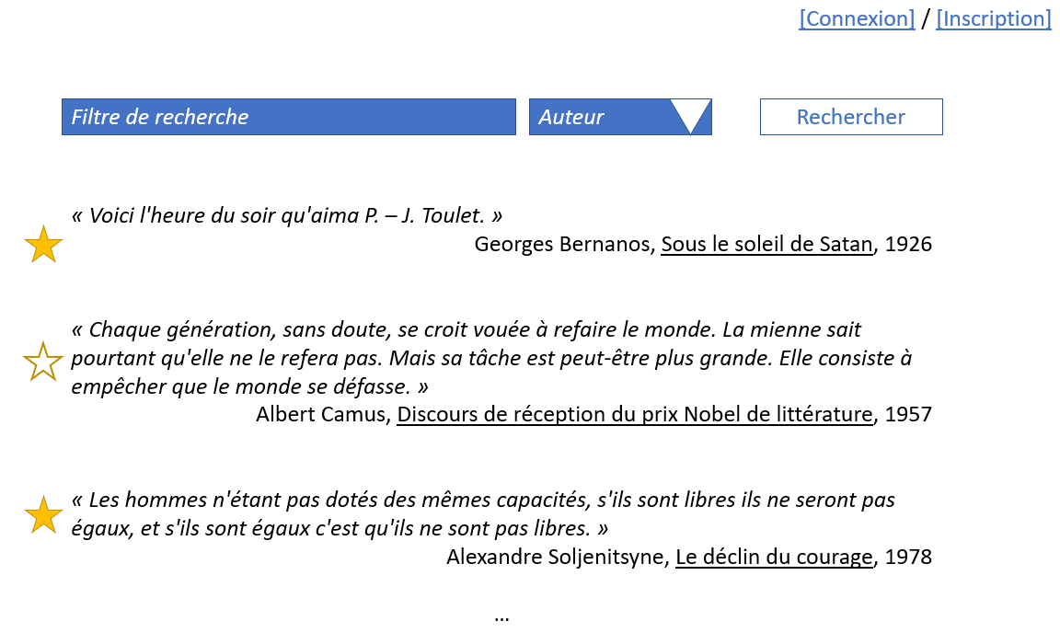

Depuis cette liste un membre peut :

* supprimer une citation (s’il l’a postée) ;
* mettre une citation en favoris ;
* éventuellement : accéder à une interface de détails de la citation.

Une interface de statistiques doit permettre d’afficher :

* les 3 citations les plus mises en favoris ; avec, pour chacune d’elles, le nombre de fois où elle a été mise en favoris.
* le meilleur membre, c’est-à-dire l’utilisateur ayant posté le plus de citations (avec le nombre de citations).
* l’auteur le plus cité.
* l’auteur dont les citations ont été les plus mises en favoris.
* le nombre de citations sans auteur.

# Exemples de citations

***« Passons, passons, puisque tout passe ; je me retournerai souvent. »***

Auteur : Guillaume Apollinaire

Œuvre : Cors de chasse

Date : 1913

Langue : français

***« Quand on a un bon marteau, tous les problèmes ressemblent à des clous. »***

Langue : français

***« Great, I'm stuck in colonial times, tentacles are taking over the world, and now the toilet's backing up. »***

Auteur : Hoagie

Œuvre : Day of the Tentacle

Editeur : Lucasarts

Date : 1993

Langue : anglais

***« La Révolution française paraît admirable à celui qui la connaît mal, terrible à celui qui la connaît mieux, grotesque à celui qui la connaît bien. »***

Auteur : Nicolás Gómez Dávila

# Contraintes

Le programme peut être développé dans le langage de votre choix. L’important est qu’il doit interroger pertinemment une base de données NoSQL et répondre aux exigences.

La base de données doit être reconnue comme étant issue de l’écosystème NoSQL. On conseille l’utilisation d’une base de données orientée documents mais ce n’est pas une obligation.

Le devoir est à réaliser seul ou en binôme.

# Livrables

Les livrables sont les suivants :

* le code source de l’application
* le jeu de données à utiliser pour les tests
* un fichier README contenant notamment :
  + le(s) nom(s) du(des) participant(s)
  + un *modus operandi* décrivant comment importer les données de tests dans la base Nosql choisie
  + un *modus operandi* décrivant le moyen de compiler et d’exécuter l’application
  + tout renseignement complémentaire jugé pertinent

L’ensemble des livrables est à déposer sur la plateforme MyLearningBox.

# Barème

Ce qui rapporte des points :

* Les exigences sont respectées.
* Les contraintes sont respectées.
* Les livrables sont de votre propre production.
* L’application s’exécute correctement.
* Les données de tests et la manière de les récupérer dans le programme exploitent pleinement les possibilités de la base de données Nosql choisie.
* D’autres fonctionnalités que celles requises sont ajoutées.